Statistik məlumatların (göstəricilərin) verilməsi

Bu xidmət vasitəsilə istifadəçilər statistik məlumatları elektron formada Komitəyə gəlmədən əldə etmək üçün müraciət edirlər. Elektron xidmətdən istifadə etmək üçün Dövlət Statistika Komitəsinin rəsmi internet səhifəsindən (http://www.stat.gov.az/) “E-xidmətlər” bölməsinə daxil olmaq və elektron xidmətlərin siyahısından “Statistik məlumatların (göstəricilərin) verilməsi” elektron xidmətini seçmək lazımdır (Şəkil 1).

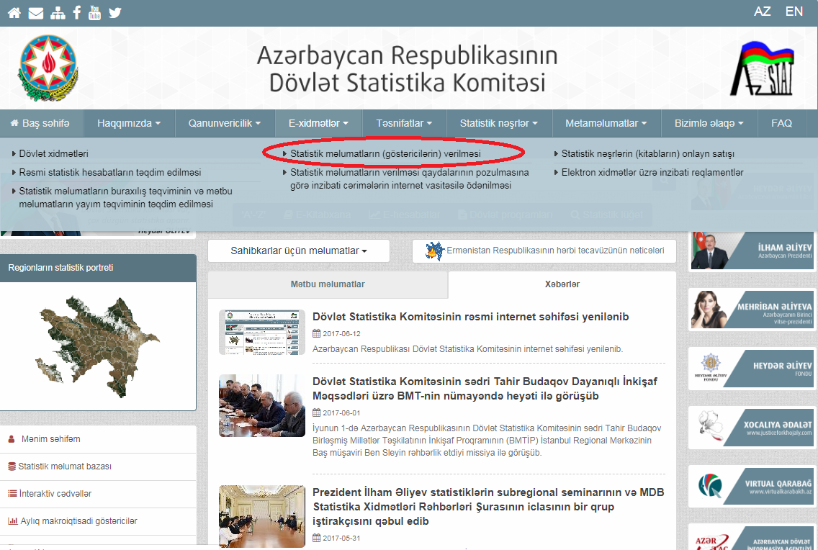
Şəkil 1

Bu bölmədə daxil olmuş sorğular xidmətlər bölməsi tərəfindən qeydə alınaraq sənəd dövriyyəsi sisteminə daxil edilir və kargüzarlığın tələblərinə uyğun olaraq icra olunur. İstifadəçi onu maraqlandıran hazır statistik məlumatları və ya veb səhifədə tapa bilmədiyi məlumatları bu sorğular vasitəsilə əldə etmək imkanına malikdir. Sorğu edən açılan pəncərədə adı, soyadı, vəzifəsi, iş yeri, hüquqi və ya fiziki şəxs olduğu, elektron poçt ünvanı, əlaqə telefonu, əldə etmək istədiyi statistik məlumatları və təsadüfi qeydiyyatın qarşısını almaq məqsədilə təqdim edilən şifrəni yazaraq “Göndərmək” düyməsini sıxmalıdır (Şəkil 2).

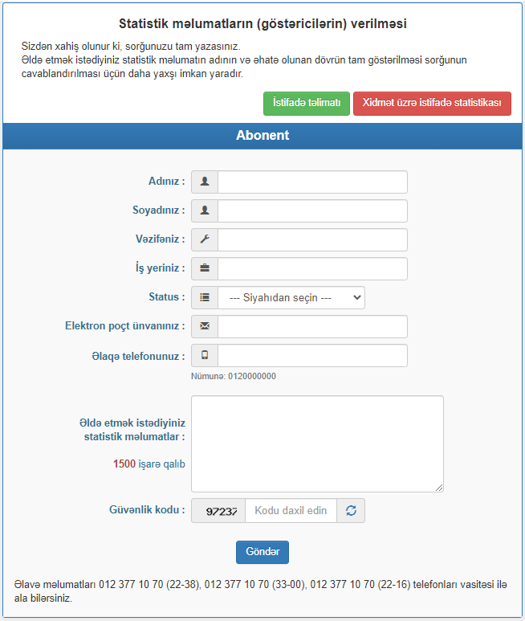
Şəkil 2

Növbəti mərhələdə istifadəçi sorğusunun qəbul edilib - edilməməsi haqqında bildiriş alacaqdır (Şəkil 3).
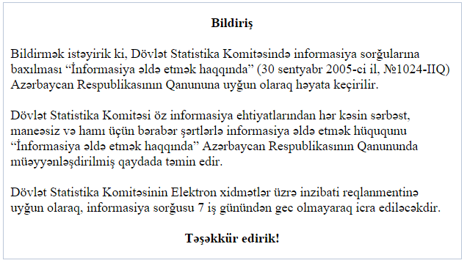
Şəkil 3
Sizdən xahiş olunur ki, sorğunuzu tam yazasınız. Əldə etmək istədiyiniz statistik məlumatın adının və əhatə olunan dövrün tam göstərilməsi sorğunun cavablandırılması üçün daha yaxşı imkan yaradır. Əlavə məlumatları 012 377 10 70 (22-38), 012 377 10 70 (33-00), 012 377 10 70 (22-16) telefonları vasitəsi ilə ala bilərsiniz.

